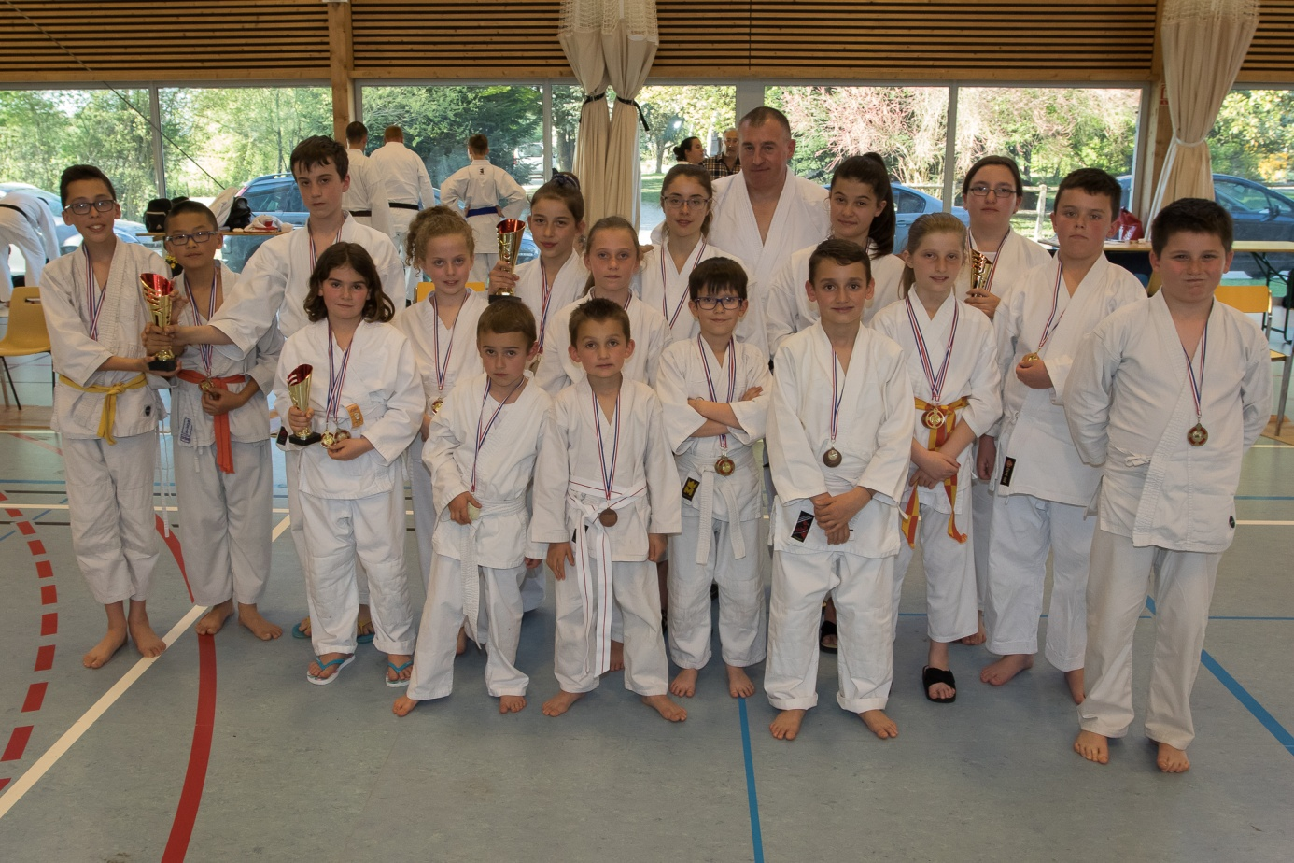

Résultats KVS Bâgé compétition St Etienne du bois DIMANCHE 09 Avril 2017

Catégorie poussin ceinture blanche: 2ème GABE Alexandre

Catégorie Pupille fille ceinture blanche : 3ème PASQUIER Lucie

Catégorie Benjamine ceinture jau/orange : 1ère ONDRACEK Svletana

Catégorie Benjamin ceinture orange : 2ème CORDET Thomas

Catégorie Minime fille ceinture orange : 2ème ONDRACEK Ivana

Catégorie Minime fille ceinture verte : 3ème CORRAND Marion

Catégorie Cadette ceinture bleue : 1ère NIOUSSEL Clémence

Equipe minime filles : 3ème ONDRACEK Svletana,
ONDRACEK Ivana
CORRAND Marion

Ce Dimanche 9 avril 2017 a eu lieu l’interclub régional de Karaté à St Etienne du bois. Les enfants se sont affrontés en Kata Shotokan individuel et par équipe, 170 participants.
Le Karaté Club du Val de Saône était présent. Ses petits karatékas de différentes catégories se sont bien battus et ont reportés plusieurs podiums.

Félicitations

Frédéric VEGA

